**东风业财项目**

**东风业财-NCC接口设计规范**

目 录

前  言 3

1. 概述 3

1.1. 目的 3

1.2. 名词与缩略语 3

1.3. 参考文档 3

1.4. 约定、限制及假设 4

2. 业财与NCC对接结构图 4

3. 接口规范 4

3.1. 业财调用NCC 4

3.2. NCC调用业财 5

3.2.1. 外部接口报文头格式定义 5

3.2.2. 报文体格式定义 6

4. 会计中心 7

4.1. 通用表单 7

4.1.1. 对接NCC基础记录表 8

4.1.2. 对接NCC费用记录表 8

4.1.3. 对接NCC记录费用临时表 9

4.2. 页面展示 11

4.2.1. 基础数据交互页面 11

4.2.2. 费用交互页面 11

4.2.3. 应付账单交互页面 13

4.2.4. 应收账单交互页面 13

5. 接口管理 13

5.1. NCC接口管理 13

5.1.1. 基础数据 13

5.1.2. 费用模块 14

5.1.3. 回写查询接口 34

5.1.4. 应付（采购订单）接口送NCC接口说明 35

5.1.5. 应收（销售订单）接口送NCC接口说明 35

6. 附录 35

6.1. 全局返回码定义 35

6.2. 业务字典表 36

6.3. 单据号生成规则 38

6.3.1. ERP_ID生成规则 38

7. 其他 38

前  言

|  |  |  |  |  |  |
| --- | --- | --- | --- | --- | --- |
| **文件修订记录** | | | | | |
| **序号** | **版本号** | **修订日期** | **修订人** | **修订说明** | **生效日期** |
| 1 | 1.0 | 2022-03-17 |  | 新建 |  |
|  |  |  |  |  |  |
|  |  |  |  |  |  |
|  |  |  |  |  |  |

# 概述

## 目的

## 名词与缩略语

|  |  |
| --- | --- |
| **名词和缩略语** | **解释** |
|  |  |
|  |  |
|  |  |

## 参考文档

|  |  |
| --- | --- |
| **文档名** | **说明** |
|  |  |
|  |  |

## 约定、限制及假设

# 业财与NCC对接结构图

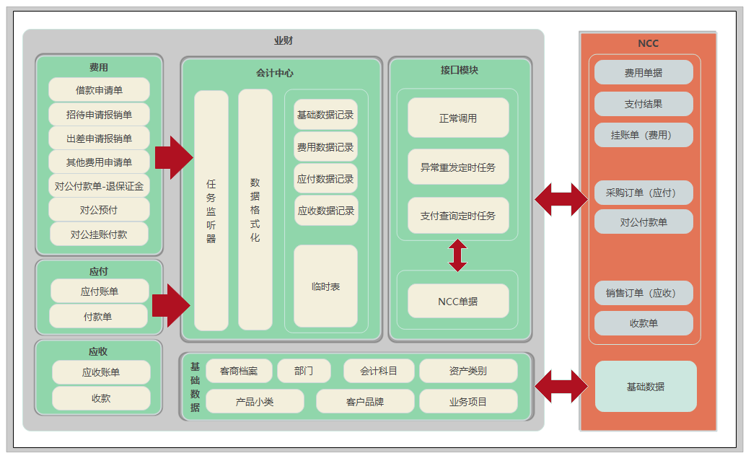

# 接口规范

## 业财调用NCC

NCC所有接口已接入集团ESB系统，业财调用NCC接口时遵循ESB系统接口规范，使用Web Service方式。

详见以下附件：



## NCC调用业财

业财使用LCP框架的接口平台，NCC接入使用restful方式，参考地址：

http://172.16.20.103/dokuwiki/doku.php?id=restful%E9%9B%86%E6%88%90

### 外部接口报文头格式定义

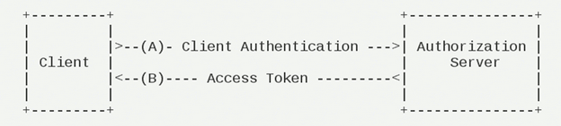

外部系统与本系统的接口进行http接口双向通讯时，首先通过获取令牌接口获取有效令牌，然后在请求的报文头(Http header)中包含令牌参数，用来验证请求方的身份和报文安全性。具体参数如下。

**获取令牌方法：**

|  |  |  |
| --- | --- | --- |
| **环境名称** | **地址** | **描述** |
| 测试环境 | http://xxx/api/public/lcp/restful/get_token | GET请求 |
| 生产环境 |  | GET请求 |

|  |  |  |  |
| --- | --- | --- | --- |
| **属性名称** | **参数** | **必需** | **描述** |
| 客户端id | clientId | M |  |
| 客户端秘钥 | clientSecret | M |  |

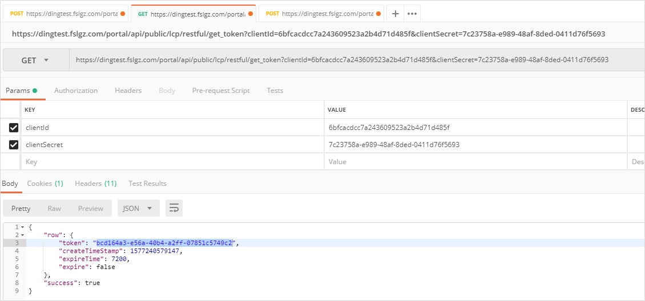

### 报文体格式定义

外部系统发起调用时，把token放在header中，如下图所示：

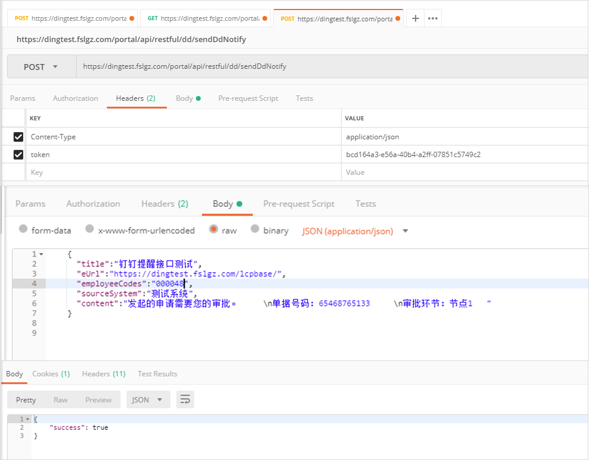

# 会计中心

## 通用表单

|  |  |  |  |
| --- | --- | --- | --- |
| 表清单 | | | |
| 序号 | 表名 | 说明 | 备注 |
| 1 | t_yc_ncc_base_logs | 对接NCC基础数据记录表 |  |
| 2 | t_yc_ncc_cost_logs | 对接NCC费用记录表 |  |
| 3 | t_yc_ncc_cost_pool | 对接NCC费用记录临时表 |  |
|  |  |  |  |

## 对接NCC基础记录表

|  |  |  |  |  |  |  |
| --- | --- | --- | --- | --- | --- | --- |
| 对接NCC基础数据记录表(t_yc_ncc_base_logs) | | | | | | |
| 序号 | 字段名称 | 说明 | 字段类型 | 长度 | 默认值 | 备注 |
| 1 | id | 主键 | bigint | 0 |  |  |
| 2 | data_type | 数据类型 | varchar | 2 |  | 1-部门 2-物料基本档案 3-客商 4-会计科目 5-预算科目 6-资产类别 7-产品小类 8-客商品牌 9-业务项目 |
| 3 | inf_provider | 接口提供方 | varchar | 32 |  | 业财/NCC |
| 4 | inf_caller | 接口调用方 | varchar | 32 |  | 业财/NCC |
| 5 | inf_url | 接口地址 | varchar | 1024 |  |  |
| 6 | http_type | HTTP方法 | varchar | 32 |  | POST/GET |
| 7 | param_info | 请求参数 | text | 0 |  | json或xml格式 |
| 8 | result_info | 返回结果 | text | 0 |  | json或xml格式 |
| 9 | send_status | 调用结果 | status | 2 |  | 0-成功 1-失败 |
| 10 | send_date | 调用日期 | datetime | 0 |  |  |

## 对接NCC费用记录表

|  |  |  |  |  |  |  |
| --- | --- | --- | --- | --- | --- | --- |
| 对接NCC记录表(t_yc_ncc_cost_logs) | | | | | | |
| 序号 | 字段名称 | 说明 | 字段类型 | 长度 | 默认 | 备注 |
| 1 | id | 主键 | bigint | 0 |  |  |
| 2 | pk_org | 财务组织 | varchar | 32 |  |  |
| 3 | dept | 申请部门 | varchar | 32 |  |  |
| 4 | wl_lydj_id | 业财单据主键id | varchar | 32 |  |  |
| 5 | wl_lydj | 业财单据号 | varchar | 64 |  |  |
| 6 | bill_no | NCC单据号 | varchar | 64 |  |  |
| 7 | bill_date | 单据日期 | datetime | 0 |  |  |
| 8 | trade_type | 付款结算类型 | varchar | 64 |  |  |
| 9 | data_source | 数据来源 | Varchar | 32 | 1 | 1-系统生成 |
| 2-excel导入 |
| 10 | data_info | 数据详情 | text | 0 |  | 保存json格式 |
| 11 | memo | 摘要 | varchar | 1024 |  |  |
| 12 | operate_source | 操作来源 | varchar | 2 |  | 1-系统 |
| 2-PC端 |
| 3-app端 |
| 13 | operate_user | 操作者 | varcahr | 32 |  |  |
| 14 | send_date | 发送日期 | datetime | 0 |  |  |
| 15 | send_status | 发送状态 | varchar | 2 |  | 1-单据待同步 |
| 2-单据同步异常 |
| 3-支付待查询 |
| 4-支付查询异常 |
| 5-异常结束 |
| 6-成功 |
| 16 | send_times | 发送次数 | int | 0 |  |  |
| 17 | pay_ select_date | 支付查询日期 | datetime | 0 |  |  |
| 18 | pay_status | 支付状态 | varchar | 2 |  | 1-暂存  2-已提交  3-支付中  4-已驳回  5-已复核  6-已失效  27-已作废  96-已撤销  97-部分成功  98-失败  99-成功 |
| 19 | pay_result_date | 支付结果日期 | datetime | 0 |  | 接口字段：payment_time |
| 20 | pay_send_times | 支付发送次数 | int | 0 |  |  |
| 21 | err_message | 错误信息 | varchar | 1024 |  |  |

## 对接NCC记录费用临时表

|  |  |  |  |  |  |  |
| --- | --- | --- | --- | --- | --- | --- |
| 对接NCC临时表(t_yc_ncc_cost_pool) | | | | | | |
| 序号 | 字段名称 | 说明 | 字段类型 | 长度 | 默认 | 备注 |
| 1 | id | 主键 | bigint | 0 |  |  |
| 2 | pk_org | 财务组织 | varchar | 32 |  |  |
| 3 | dept | 申请部门 | varchar | 32 |  |  |
| 4 | wl_lydj_id | 业财单据主键id | varchar | 32 |  |  |
| 5 | wl_lydj | 业财单据号 | varchar | 64 |  |  |
| 6 | bill_no | NCC单据号 | varchar | 64 |  |  |
| 7 | bill_date | 单据日期 | datetime | 0 |  |  |
| 8 | trade_type | 付款结算类型 | varchar | 64 |  |  |
| 9 | data_source | 数据来源 | Varchar | 32 | 1 | 1-系统生成 |
| 2-excel导入 |
| 10 | data_info | 数据详情 | text | 0 |  | 保存json格式 |
| 11 | memo | 摘要 | varchar | 1024 |  |  |
| 12 | operate_source | 操作来源 | varchar | 2 |  | 1-系统 |
| 2-PC端 |
| 3-app端 |
| 13 | operate_user | 操作者 | varcahr | 32 |  |  |
| 14 | send_date | 发送日期 | datetime | 0 |  |  |
| 15 | send_status | 发送状态 | varchar | 2 |  | 1-单据待同步 |
| 2-单据同步异常 |
| 3-支付待查询 |
| 4-支付查询异常 |
| 5-异常结束 |
| 6-成功 |
| 16 | send_times | 发送次数 | int | 0 |  |  |
| 17 | pay_ select_date | 支付查询日期 | datetime | 0 |  |  |
| 18 | pay_status | 支付状态 | varchar | 2 |  | 1-暂存  2-已提交  3-支付中  4-已驳回  5-已复核  6-已失效  27-已作废  96-已撤销  97-部分成功  98-失败  99-成功 |
| 19 | pay_result_date | 支付结果日期 | datetime | 0 |  | 接口字段：payment_time |
| 20 | pay_send_times | 支付发送次数 | int | 0 |  |  |
| 21 | err_message | 错误信息 | varchar | 1024 |  |  |

## 页面展示

### 基础数据交互页面

1. 查询条件：数据类型、调用状态、调用日期开始-调用日期结束。
2. 数据类型字典：部门、物料基本档案、客商、会计科目、预算科目、资产类别、产品小类、客商品牌、业务项目。
3. 调用结果字典：成功、失败。
4. 按钮-批量重试：可根据选择的记录重新发送（选择的必须都为失败数据）。
5. 按钮-重试：可单独对失败数据重新发送（已成功数据按钮置灰）。
6. 按钮-详情：弹出详情框查看请求和返回数据。
7. 权限：待定

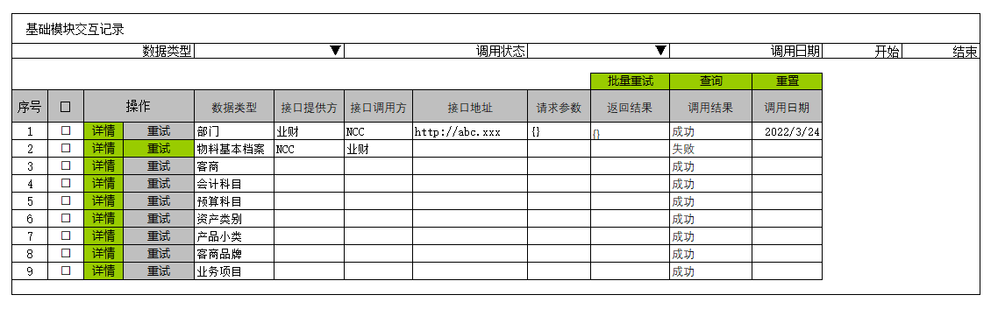

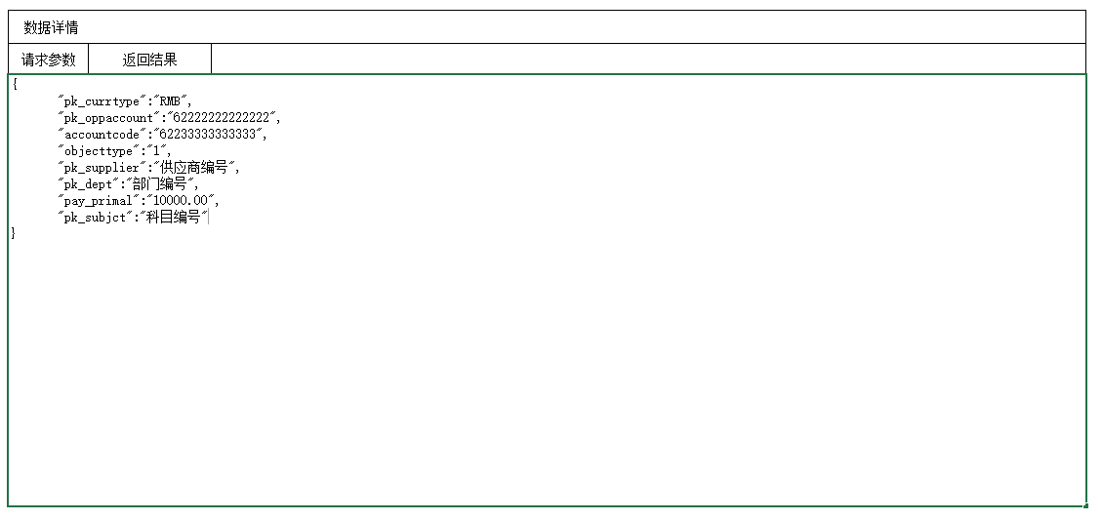

### 费用交互页面

1. 查询条件：财务组织、部门、单据号、发送状态、支付状态、单据日期开始-单据日期结束、发送日期开始-发送日期结束、支付日期开始-支付日期结束
2. 单据类型：接口结算、招待报销结算、出差报销结算、其他费用结算、对公预付、对公挂账付款
3. 数据来源：系统、PC端、APP端
4. 发送状态：单据待同步、单据同步异常、支付待查询、支付查询异常、异常结束、成功
5. 支付状态：暂存、已提交、支付中、已驳回、已复核、已失效、已作废、已撤销、部分成功、失败、成功
6. 按钮-批量发送单据：可根据选择的记录重新发送（选择的必须都为失败数据）。
7. 按钮-批量查询支付：可根据选择的记录重新查询支付结果（选择的必须都为失败数据）。
8. 按钮-单据发送：可单独对失败数据重新发送（已成功数据按钮置灰）。
9. 按钮-获取支付结果：可单独对失败数据重新获取支付结果（已是最终状态（已作废、失败、成功）时数据按钮置灰）。
10. 按钮-详情：弹出详情框查看数据详情数据。
11. 单据号超链接：点击单据号跳转至单据详情页面。
12. 权限：待定

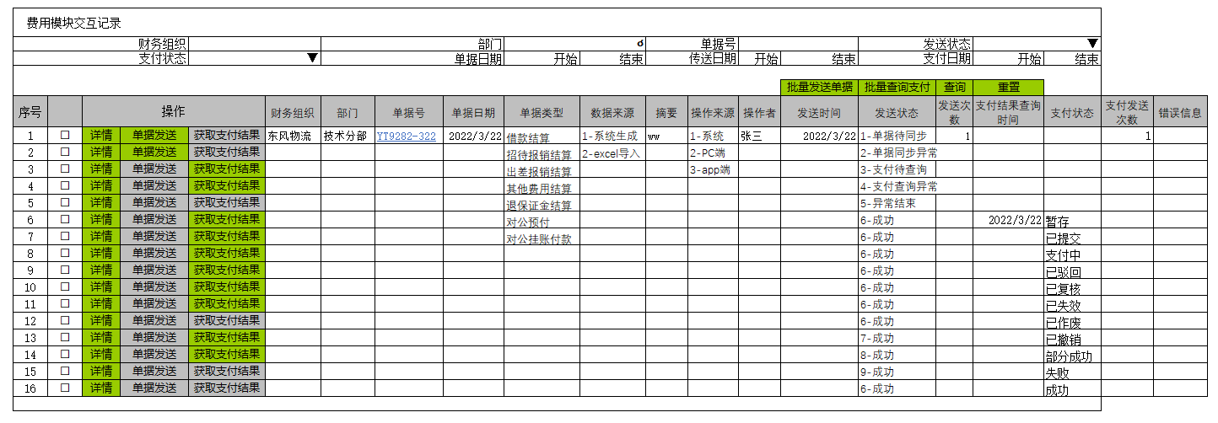

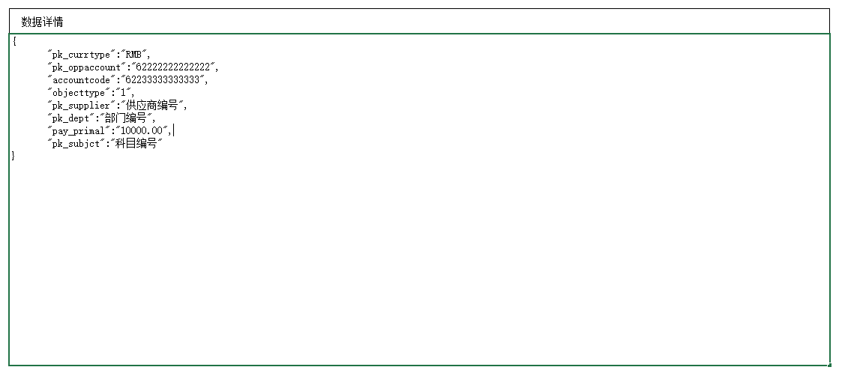

### 应付账单交互页面

### 应收账单交互页面

# 接口管理

## NCC接口管理

### 基础数据

|  |  |  |  |  |
| --- | --- | --- | --- | --- |
| 序号 | 基础数据 | 传送方向 | 涉及表 | 同步方案 |
| 1 | 组织 | 不同步，对照编码 | 组织表：fnd_company_b | 初始化：以EHR数据为基础，对比双方数据，把整合后的NCC组织编码写入到组织表的ATTRIBUTE14字段。  变更：sql方式更新ATTRIBUTE14字段。 |
| 2 | 部门 | 业财→NCC | 部门表：hr_org_unit_b | 初始化：以EHR数据为基础，对比双方数据，把整合后的NCC部门编码写入到hr_org_unit_b表的ATTRIBUTE14字段。  变更：业财同步NCC，回写ATTRIBUTE14字段。 |
| 3 | 物料基本分类 | 不同步 |  | 待定 |
| 4 | 物料基本档案 | 业财→NCC |  | 待定 |
| 5 | 客商基本分类、客商档案、银行信息 | 业财→NCC | 员工表：hr_employee  客户表：t_m_customer  供应商表：t_m_supplier | 根据不同单据传送客商信息 |
| 6 | 会计科目、预算科目 | NCC→业财 | 会计科目：t_m_account_title  预算科目：t_m_budget_account | 导入NCC覆盖业财会计科目、预算科目 |
| 7 | 资产类别 | NCC→业财 | 资产类别：T_AMS_ASSET_TYPE | 业财根据所需大类导入NCC数据 |
| 8 | 折旧方法、税码税率、收付款业务性质、结算方式 | 不同步 | 字典表：sys_code_value_b | 根据NCC数据导入字典 |
| 9 | 产品小类、品牌 | 业财→NCC | 字典表：sys_code_value_b | 1. 根据NCC数据更新字典编码 2. 已生成的业务数据更新新的编码 |
| 10 | 业务项目 | 业财→NCC | 项目信息：t_m_project | 导入NCC数据 |
| 11 | 费用维度 | 不同步 | 字典表：sys_code_value_b | 根据NCC数据导入字典 |

### 费用模块

#### 流程图

1. 业财同步NCC流程图

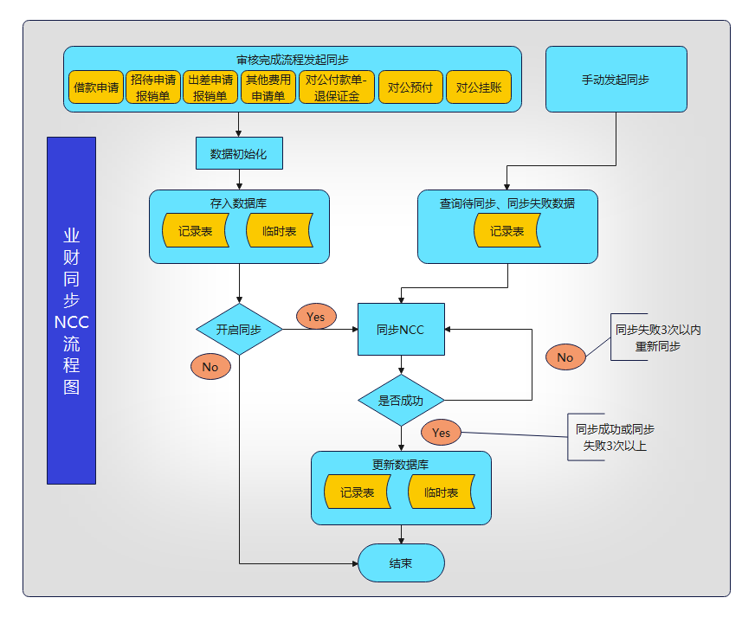

1.费用单据审核完成后，数据转换初始化存入数据库，校验是否开启同步（配置文件中配置），如开启则同步至NCC，根据NCC返回结果更新数据库，如未开启则结束。

2.会计中心发起同步，查询（单据待同步、单据同步异常）状态的记录同步至NCC，根据NCC返回结果更新数据库。

二、健全保障机制流程图

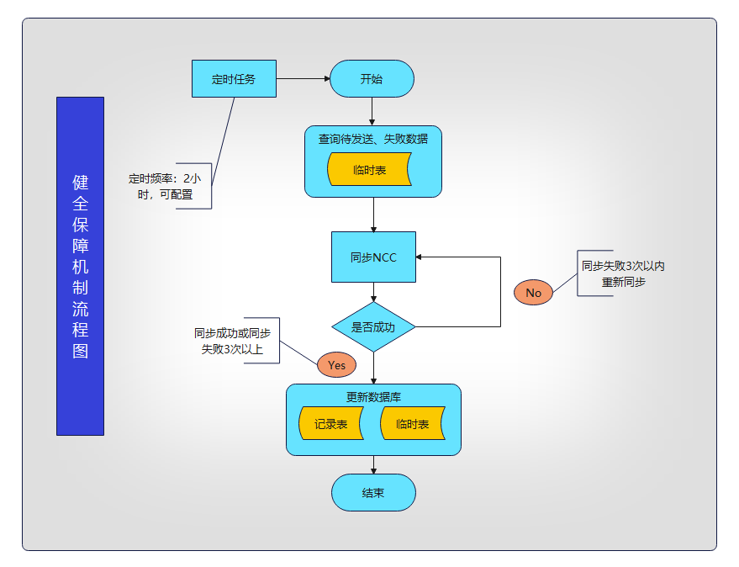

1.配置健全保障机制定时任务。

2.任务扫描临时表中待发送、失败的数据记录。

3.同步至NCC并根据NCC返回结果更新数据库。

三、临时表维护流程图

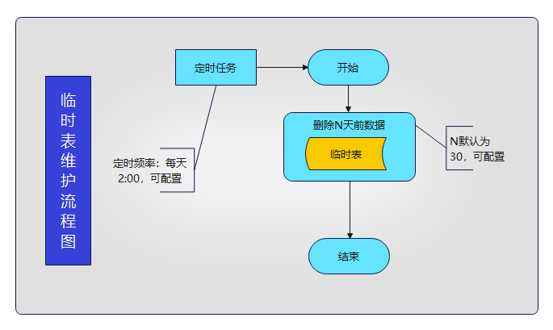

1.配置临时表维护定时任务（每天凌晨2点执行）

2.删除30天前临时表数据，天数可配置。

四、回写查询流程图

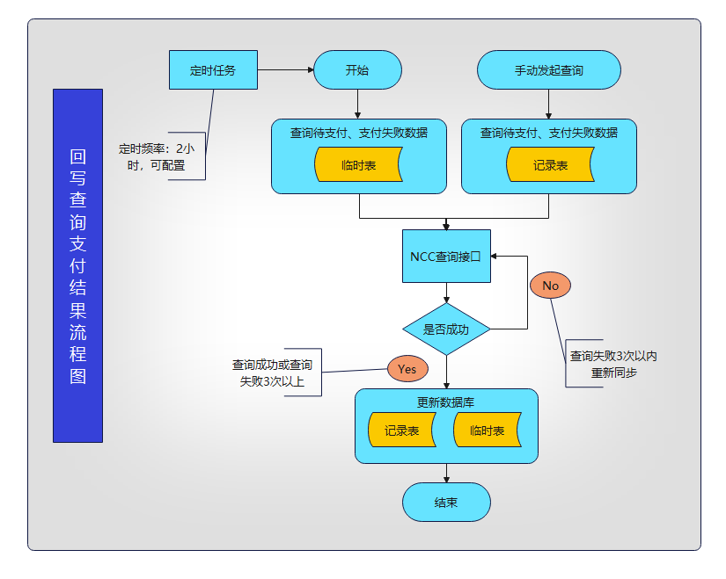

1.配置回写查询定时任务（频率可配置）；扫描临时表中待支付、支付失败的数据记录；调用NCC查询结果，根据返回结果更新数据库。

2.手动发起查询，查询记录表中待支付、支付失败的数据记录；调用NCC查询支付结果，根据返回结果更新数据库。

#### 借款申请单送NCC接口说明

##### 功能说明

将审核完成的借款申请单送至NCC。

流程：借款申请（LOAN）。

摘要格式：【部门：集团总部-技术分部-信息技术室】【申请人：张三】【借款申请金额：100.00】【单号：XX-XXXXXX】

无需明细信息，统计后传送。

##### 接口地址

|  |  |  |
| --- | --- | --- |
| **环境名称** | **地址** | **描述** |
| 测试环境 |  | POST请求 |
| 生产环境 |  |  |

##### 请求参数实体reqData

reqData请求参数实体格式采用Json格式

参数如下所示：

|  |  |  |  |  |
| --- | --- | --- | --- | --- |
| **业财** | | **NCC** | | |
| 数据来源 | 说明 | 表名 | 字段 | 字段名称 |
| T_OA_LOAN.apply_org_mcode | 借款申请单.申请组织 | 表头 | pk_org | 财务组织 |
| T_OA_LOAN.apply_no | 借款申请点.申请与报销单 | wl_lydj | 来源系统单据号 |
| T_OA_LOAN.approval_date | 新增审批结束时间字段，审批结束时写入 | bill_date | 单据日期 |
| 默认：F5-Cxx-WL01 | 字典：付款结算类型 | trade_type | 付款结算类型 |
| T_OA_LOAN.contract_code | 有则传 | wl_ht | 合同号 |
| 默认：RMB | 常量 | 表体 | pk_currtype | 币种 |
| T_OA_LOAN.payment_account | 新增付款银行账号，申请组织的银行账号中选择，主办会计审批时填写 | pk_oppaccount | 付款银行账号 |
| T_OA_LOAN.bank_accounts | 银行账号 | pk_account | 收款银行账号 |
| 默认：1 | 字典：交易对象类型 | objecttype | 交易对象类型 |
| T_OA_LOAN.supplier_id/T_OA_LOAN.apply_by |  | pk_supplier | 供应商 |
| T_OA_LOAN.apply_department_mcode | 申请部门 | pk_dept | 部门 |
| T_OA_LOAN.approved_amount | 会计审核金额 | pay_primal | 金额 |
| T_OA_LOAN. account_title_code | 会计科目代码 | pk_subjct | 科目 |
| T_OA_LOAN. cost_dimension | 新增费用维度字段 | wl_fywd | 费用维度 |
| T_OA_LOAN. cash_flow | 新增项目流量项目字段 | cash_item | 现金流量项目 |
| 系统生成 | ERP_ID生成规则 | DEF14 | ERP提供的请求唯一标识 |

报文格式：

{

"code":"NC01",--接口编码

"channelId":"FPM",--调用编码标识

"batchNo":"eddb18b7-0339-4cc2-a5e7-2572c6431ff8"--请求流水号（建议32位uuid）

"data":{

"pk_org":"",

"WL_LYDJ":"",

"bill_date":"",

"trade_type":"",

......

"bodys":[

{

"pk_currtype":"",

"memo":"",

"pk_oppaccount":"",

"accountcode":"",

"objecttype":"",

"pk_supplier":""

.........

},

{

"pk_currtype":"",

"memo":"",

"pk_oppaccount":"",

"accountcode":"",

"objecttype":"",

"pk_supplier":""

...........

}

]

}

}

##### 响应报文

|  |  |  |  |
| --- | --- | --- | --- |
| **属性名称** | **参数** | **类型** | **描述** |
|  | batchNo | String | 请求流水号 |
|  | channelId | String | 调用编码标识 |
|  | code | String | 接口编码 |
|  | data | Object | 返回对象信息 |

|  |  |  |  |
| --- | --- | --- | --- |
| **属性名称** | **参数** | **类型** | **描述** |
| data | RET_CODE | String | 0成功，其他失败 |
| data | RET_MSG | String | 异常信息 |

##### 返回码说明

|  |  |
| --- | --- |
| **返回码** | **说明** |
| 0 | 成功 |
|  |  |

#### 商务招待申请报销单送NCC接口说明

##### 功能说明

将审核完成的商务招待申请与报销单送至NCC。

流程：商务招待报销（HOSPITALITY_REIMBURSE）

摘要格式：【部门：集团总部-技术分部-信息技术室】【申请人：张三】【招待申请报销金额：100.00】【单号：XX-XXXXXX】

无需明细信息，统计后传送。

##### 接口地址

|  |  |  |
| --- | --- | --- |
| **环境名称** | **地址** | **描述** |
| 测试环境 |  | POST请求 |
| 生产环境 |  |  |

##### 请求参数实体reqData

reqData请求参数实体格式采用Json格式

参数如下所示：

|  |  |  |  |  |
| --- | --- | --- | --- | --- |
| **业财** | | **NCC** | | |
| 数据来源 | 说明 | 表名 | 字段 | 字段名称 |
| t_oa_hospitality.apply_org_mcode | 申请组织 | 表头 | pk_org | 财务组织 |
| t_oa_hospitality.apply_no | 申请与报销单号 | wl_lydj | 来源系统单据号 |
| t_oa_hospitality.approval_date | 新增审批结束时间字段，审批结束时写入 | bill_date | 单据日期 |
| 默认：F5-Cxx-WL02 | 字典：付款结算类型 | trade_type | 付款结算类型 |
| 默认：RMB | 常量 | 表体 | pk_currtype | 币种 |
| t_oa_hospitality.payment account | 新增付款银行账号，申请组织的银行账号中选择，主办会计审批时填写 | pk_oppaccount | 付款银行账号 |
| t_oa_hospitality.apply_by => hr_employee.bank_card | 根据申请人查询银行账号 | pk_account | 收款银行账号 |
| 默认：1 | 字典：付款结算类型 | objecttype | 交易对象类型 |
| t_oa_hospitality.apply_by | 申请人 | pk_supplier | 供应商 |
| t_oa_hospitality.apply_department_mcode | 申请人部门 | pk_dept | 部门 |
| t_oa_hospitality.approved_amount | 会计审核金额 | pay_primal | 金额 |
| t_oa_hospitality.cost_type_id => t_m_costtype.cost_type_code | 根据收支项目id查询收支项目编号 | pk_subjct | 科目 |
| t_oa_hospitality.cash_flow | 新增项目流量项目字段 | cash_item | 现金流量项目 |
| t_oa_hospitality.apply_project_id => t_m_project.product_owner | 根据项目id查询项目表中的产品小类 | wl_jtse | 产品小类 |
| t_oa_hospitality.apply_project_id => t_m_project.customer_brand | 根据项目id查询项目表中的客户品牌 | wl_khpp | 客户品牌 |
| t_oa_hospitality.apply_project_id => t_m_project.project_code | 根据项目id查询项目表中的项目代码 | wl_ywxm | 业务项目 |
| t_oa_hospitality.cost_dimension | 新增费用维度字段 | wl_fywd | 费用维度 |
| 系统生成 | ERP_ID生成规则 | DEF14 | ERP提供的请求唯一标识 |

报文格式：

{

"code":"NC01",--接口编码

"channelId":"FPM",--调用编码标识

"batchNo":"eddb18b7-0339-4cc2-a5e7-2572c6431ff8"--请求流水号（建议32位uuid）

"data":{

"pk_org":"",

"WL_LYDJ":"",

"bill_date":"",

"trade_type":"",

......

"bodys":[

{

"pk_currtype":"",

"memo":"",

"pk_oppaccount":"",

"accountcode":"",

"objecttype":"",

"pk_supplier":""

.........

},

{

"pk_currtype":"",

"memo":"",

"pk_oppaccount":"",

"accountcode":"",

"objecttype":"",

"pk_supplier":""

...........

}

]

}

}

##### 响应报文

|  |  |  |  |  |
| --- | --- | --- | --- | --- |
| **属性名称** | **参数** | **必需** | **类型** | **描述** |
|  | messageType | M | String | 成功标识，成功：success，失败：error |
|  | message | O | String | 异常信息 |

##### 返回码说明

|  |  |
| --- | --- |
| **返回码** | **说明** |
| success | 成功 |
|  |  |

#### 出差申请报销单送NCC接口说明

##### 功能说明

将审核完成的出差申请报销单送至NCC。

流程：出差申请报销（BUSINESS_TRIP_REIMBURSE）

摘要格式：【部门：集团总部-技术分部-信息技术室】【申请人：张三】【出差申请报销金额：100.00】【单号：XX-XXXXXX】

需明细信息，根据收款人/单位合并后传送。

##### 接口地址

|  |  |  |
| --- | --- | --- |
| **环境名称** | **地址** | **描述** |
| 测试环境 |  | POST请求 |
| 生产环境 |  |  |

##### 请求参数实体reqData

reqData请求参数实体格式采用Json格式

参数如下所示：

|  |  |  |  |  |
| --- | --- | --- | --- | --- |
| **业财** | | **NCC** | | |
| 数据来源 | 说明 | 表名 | 字段 | 字段名称 |
| t_oa_business_trip.apply_org_mcode | 申请组织 | 表头 | pk_org | 财务组织 |
| t_oa_business_trip.apply_no | 申请与报销单号 | wl_lydj | 来源系统单据号 |
| t_oa_business_trip.approval_date | 新增审批结束时间字段，审批结束时写入 | bill_date | 单据日期 |
| 默认：F5-Cxx-WL03 | 字典：付款结算类型 | trade_type | 付款结算类型 |
| 默认：RMB | 常量 | 表体 | pk_currtype | 币种 |
| t_oa_business_trip.payment account | 新增付款银行账号，申请组织的银行账号中选择，主办会计审批时填写 | pk_oppaccount | 付款银行账号 |
| t_oa_traffic_details.bank_no/  t_oa_traffic_details.customer_bank_no t_oa_accommodation_fee_details.bank_no t_oa_travel_allowance_details.bank_no t_oa_other_details.bank_no | 交通费：交通费明细表（t_oa_traffic_details）-如果收款人有值则填收款人银行账号，否则填供应商银行账号 住宿费：住宿费明细表（t_oa_accommodation_fee_details）-收款人银行账号 补贴费：补贴费明细表（t_oa_travel_allowance_details）-收款人银行账号 其他费：其他费用明细（t_oa_other_details）-收款人银行账号 | pk_account | 收款银行账号 |
| 默认：1 | 字典：付款结算类型 | objecttype | 交易对象类型 |
| t_oa_traffic_details.payee_name/t_oa_traffic_details.supplier t_oa_accommodation_fee_details.payee_name t_oa_travel_allowance_details.payee_name t_oa_other_details.payee_name | 交通费：交通费明细表（t_oa_traffic_details）-如果收款人有值则填收款人，否则填供应商 住宿费：住宿费明细表（t_oa_accommodation_fee_details）-收款人 补贴费：补贴费明细表（t_oa_travel_allowance_details）-收款人 其他费：其他费用明细（t_oa_other_details）-收款人 | pk_supplier | 供应商 |
| t_oa_business_trip.apply_department_mcode | 申请部门 | pk_dept | 部门 |
| t_oa_traffic_details.approved_amount t_oa_accommodation_fee_details.approved_amount t_oa_travel_allowance_details.approved_amount t_oa_other_details.approved_amount | 交通费：明细中添加字段：财务审核金额-财务审核时填写 住宿费：明细中添加字段：财务审核金额-财务审核时填写 补贴费：明细中添加字段：财务审核金额-财务审核时填写 其他费：明细中添加字段：财务审核金额-财务审核时填写 | pay_primal | 金额 |
| t_oa_business_trip.cost_type_id => t_m_costtype.cost_type_code | 根据收支项目id查询收支项目编号 | pk_subjct | 科目 |
| t_oa_accommodation_fee_details.special_ticket_tax t_oa_other_details.special_ticket_tax | 住宿费：专票税额 其他费：专票税额 | def19 | 税额 |
| t_oa_traffic_details.deductible_tax | 交通费：交通费可抵扣税额 | wl_jtse | 交通税额 |
| t_oa_traffic_details.apply_project_id => t_m_project.product_owner | 根据项目id查询项目表中的产品小类 | wl_cpxl | 产品小类 |
| t_oa_traffic_details.apply_project_id => t_m_project.customer_brand | 根据项目id查询项目表中的客户品牌 | wl_khpp | 客户品牌 |
| t_oa_traffic_details.apply_project_id => t_m_project.project_code | 根据项目id查询项目表中的项目代码 | wl_ywxm | 业务项目 |
| t_oa_traffic_details.cost_dimension | 新增费用维度字段 | wl_fywd | 费用维度 |
| 系统生成 | ERP_ID生成规则 | DEF14 | ERP提供的请求唯一标识 |

报文格式：

{

}

##### 响应报文

|  |  |  |  |  |
| --- | --- | --- | --- | --- |
| **属性名称** | **参数** | **必需** | **类型** | **描述** |
|  | messageType | M | String | 成功标识，成功：success，失败：error |
|  | message | O | String | 异常信息 |

##### 返回码说明

|  |  |
| --- | --- |
| **返回码** | **说明** |
| success | 成功 |
|  |  |

#### 其他费用申请单送NCC接口说明

##### 功能说明

将审核完成的其他费用申请单送至NCC。

流程：其他费用报销（OTHER_COST_REIMBURS_END）

摘要格式：【部门：集团总部-技术分部-信息技术室】【申请人：张三】【XX费用申请金额：100.00】【单号：XX-XXXXXX】

需传明细信息。

##### 接口地址

|  |  |  |
| --- | --- | --- |
| **环境名称** | **地址** | **描述** |
| 测试环境 |  | POST请求 |
| 生产环境 |  |  |

##### 请求参数实体reqData

reqData请求参数实体格式采用Json格式

参数如下所示：

|  |  |  |  |  |
| --- | --- | --- | --- | --- |
| **业财** | | **NCC** | | |
| 数据来源 | 说明 | 表名 | 字段 | 字段名称 |
| t_oa_other_cost.apply_org_mcode | 申请组织 | 表头 | pk_org | 财务组织 |
| t_oa_other_cost.apply_no | 申请与报销单号 | wl_lydj | 来源系统单据号 |
| t_oa_other_cost.approval_date | 新增审批结束时间字段，审批结束时写入 | bill_date | 单据日期 |
| 默认值：F5-Cxx-WL04 | 字典：付款结算类型 | trade_type | 付款结算类型 |
| 默认值：RMB | 常量 | 表体 | pk_currtype | 币种 |
| t_oa_other_cost.payment account | 新增付款银行账号，申请组织的银行账号中选择，主办会计审批时填写 | pk_oppaccount | 付款银行账号 |
| t_oa_other_cost.card | 卡号 | pk_account | 收款银行账号 |
| 默认值：1 | 字典：交易对象类型 | objecttype | 交易对象类型 |
| t_oa_other_cost.payee/t_oa_other_cost.supplier | 收款人名称或收款供应商名称 | pk_supplier | 供应商 |
| t_oa_other_cost.apply_department_mcode | 申请部门 | pk_dept | 部门 |
| t_oa_other_cost_d.approved_amount | 明细表中添加字段：财务审核金额 | pay_primal | 金额 |
| t_oa_other_cost_d.cost_type_id => t_m_costtype.cost_type_code | 根据收支项目id查询收支项目编号 | pk_subjct | 科目 |
| t_oa_other_cost_d.special_ticket_tax | 明细表中的专票税额 | def19 | 税额 |
| t_oa_other_cost.apply_project_id => t_m_project.product_owner | 根据项目id查询项目表中的产品小类 | wl_cpxl | 产品小类 |
| t_oa_other_cost.apply_project_id => t_m_project.customer_brand | 根据项目id查询项目表中的客户品牌 | wl_khpp | 客户品牌 |
| t_oa_other_cost.apply_project_id => t_m_project.project_code | 根据项目id查询项目表中的项目代码 | wl_ywxm | 业务项目 |
| t_oa_other_cost.cost_dimension | 新增费用维度字段 | wl_fywd | 费用维度 |
| 系统生成 | ERP_ID生成规则 | DEF14 | ERP提供的请求唯一标识 |

报文格式：

{

"code":"NC01",--接口编码

"channelId":"FPM",--调用编码标识

"batchNo":"eddb18b7-0339-4cc2-a5e7-2572c6431ff8"--请求流水号（建议32位uuid）

"data":{

"pk_org":"",

"WL_LYDJ":"",

"bill_date":"",

"trade_type":"",

......

"bodys":[

{

"pk_currtype":"",

"memo":"",

"pk_oppaccount":"",

"accountcode":"",

"objecttype":"",

"pk_supplier":""

.........

},

{

"pk_currtype":"",

"memo":"",

"pk_oppaccount":"",

"accountcode":"",

"objecttype":"",

"pk_supplier":""

...........

}

]

}

}

##### 响应报文

|  |  |  |  |  |
| --- | --- | --- | --- | --- |
| **属性名称** | **参数** | **必需** | **类型** | **描述** |
|  | messageType | M | String | 成功标识，成功：success，失败：error |
|  | message | O | String | 异常信息 |

##### 返回码说明

|  |  |
| --- | --- |
| **返回码** | **说明** |
| success | 成功 |
|  |  |

#### 对公付款单-退保证金送NCC接口说明

##### 功能说明

将审核完成的对公付款单-退保证金送至NCC。

流程：对公付款单（ASSETS_REIMBURSEMENT）

摘要格式：【公司：深圳联友科技有限公司】【投标保证金：10000.00】【单号：XX-XXXXXX】

##### 接口地址

|  |  |  |
| --- | --- | --- |
| **环境名称** | **地址** | **描述** |
| 测试环境 |  | POST请求 |
| 生产环境 |  |  |

##### 请求参数实体reqData

reqData请求参数实体格式采用Json格式

参数如下所示：

|  |  |  |  |  |
| --- | --- | --- | --- | --- |
| **业财** | | **NCC** | | |
| 数据来源 | 说明 | 表名 | 字段 | 字段名称 |
| t_sp_soa_apply.soa_org_mcode | 申请组织 | 表头 | pk_org | 财务组织 |
| t_sp_soa_apply.sp_no | 付款申请单编号 | wl_lydj | 来源系统单据号 |
| t_sp_soa_apply.approval_date | 新增审批结束时间字段，审批结束时写入 | bill_date | 单据日期 |
| 默认值：F5-Cxx-WL05 | 字典：付款结算类型 | trade_type | 付款结算类型 |
| 默认值：RMB | 常量 | 表体 | pk_currtype | 币种 |
| t_sp_soa_apply.payment account | 新增付款银行账号，申请组织的银行账号中选择，主办会计审批时填写 | pk_oppaccount | 付款银行账号 |
| t_sp_soa_apply.bank_deposit | 收款账号 | pk_account | 收款银行账号 |
| 默认值：0 | 字典：交易对象类型 | objecttype | 交易对象类型 |
| t_sp_soa_apply.supplier_id => t_m_supplier.supplier_code | 根据供应商id查询供应商编号 | pk_supplier | 供应商 |
| t_sp_soa_apply.soa_department_mcode | 申请部门 | pk_dept | 部门 |
| t_sp_soa_apply.approved_amount | 财务审核金额 | pay_primal | 金额 |
| 系统生成 | ERP_ID生成规则 | DEF14 | ERP提供的请求唯一标识 |

报文格式：

{

"code":"NC01",--接口编码

"channelId":"FPM",--调用编码标识

"batchNo":"eddb18b7-0339-4cc2-a5e7-2572c6431ff8"--请求流水号（建议32位uuid）

"data":{

"pk_org":"",

"WL_LYDJ":"",

"bill_date":"",

"trade_type":"",

......

"bodys":[

{

"pk_currtype":"",

"memo":"",

"pk_oppaccount":"",

"accountcode":"",

"objecttype":"",

"pk_supplier":""

.........

},

{

"pk_currtype":"",

"memo":"",

"pk_oppaccount":"",

"accountcode":"",

"objecttype":"",

"pk_supplier":""

...........

}

]

}

}

##### 响应报文

|  |  |  |  |  |
| --- | --- | --- | --- | --- |
| **属性名称** | **参数** | **必需** | **类型** | **描述** |
|  | messageType | M | String | 成功标识，成功：success，失败：error |
|  | message | O | String | 异常信息 |

##### 返回码说明

|  |  |
| --- | --- |
| **返回码** | **说明** |
| success | 成功 |
|  |  |

#### 对公预付送NCC接口说明

##### 功能说明

将审核完成的对公预付单据送至NCC。

流程：报销付款单（PAYMENT）

摘要格式：【部门：集团总部-技术分部-信息技术室】【申请人：张三】【对公预付金额：100.00】

##### 接口地址

|  |  |  |
| --- | --- | --- |
| **环境名称** | **地址** | **描述** |
| 测试环境 |  | POST请求 |
| 生产环境 |  |  |

##### 请求参数实体reqData

reqData请求参数实体格式采用Json格式

参数如下所示：

|  |  |  |  |  |
| --- | --- | --- | --- | --- |
| 数据来源 | 说明 | 表名 | 字段 | 字段名称 |
| t_sp_soa_apply.soa_org_mcode | 申请组织 | 表头 | pk_org | 财务组织 |
| t_sp_soa_apply.sp_no | 付款申请单编号 | wl_lydj | 来源系统单据号 |
| t_sp_soa_apply.approval_date | 新增审批结束时间字段，审批结束时写入 | bill_date | 单据日期 |
| 默认值：F5-Cxx-WL06 | 字典：付款结算类型 | trade_type | 付款结算类型 |
| 默认值：RMB | 常量 | 表体 | pk_currtype | 币种 |
| t_sp_soa_apply.payment account | 新增付款银行账号，申请组织的银行账号中选择，主办会计审批时填写 | pk_oppaccount | 付款银行账号 |
| t_sp_soa_apply.bank_deposit | 收款账号 | pk_account | 收款银行账号 |
| 默认值：1 | 字典：交易对象类型 | objecttype | 交易对象类型 |
| t_sp_soa_apply.supplier_id => t_m_supplier.supplier_code | 根据供应商id查询供应商编号 | pk_supplier | 供应商 |
| t_sp_soa_apply.soa_department_mcode | 申请部门 | pk_dept | 部门 |
| t_sp_soa_apply.approved_amount | 财务审核金额 | pay_primal | 金额 |
| t_sp_soa_apply.contract_no | 合同号 | wl_ht | 合同号 |
| 系统生成 | ERP_ID生成规则 | DEF14 | ERP提供的请求唯一标识 |

报文格式：

{

"code":"NC01",--接口编码

"channelId":"FPM",--调用编码标识

"batchNo":"eddb18b7-0339-4cc2-a5e7-2572c6431ff8"--请求流水号（建议32位uuid）

"data":{

"pk_org":"",

"WL_LYDJ":"",

"bill_date":"",

"trade_type":"",

......

"bodys":[

{

"pk_currtype":"",

"memo":"",

"pk_oppaccount":"",

"accountcode":"",

"objecttype":"",

"pk_supplier":""

.........

},

{

"pk_currtype":"",

"memo":"",

"pk_oppaccount":"",

"accountcode":"",

"objecttype":"",

"pk_supplier":""

...........

}

]

}

}

##### 响应报文

|  |  |  |  |  |
| --- | --- | --- | --- | --- |
| **属性名称** | **参数** | **必需** | **类型** | **描述** |
|  | messageType | M | String | 成功标识，成功：success，失败：error |
|  | message | O | String | 异常信息 |

##### 返回码说明

|  |  |
| --- | --- |
| **返回码** | **说明** |
| success | 成功 |
|  |  |

#### 对公挂账付款接口送NCC接口说明

##### 功能说明

将审核完成的对公挂账付款送至NCC。

流程：对公付款单（ASSETS_REIMBURSEMENT）

摘要格式：【部门：集团总部-技术分部-信息技术室】【申请人：张三】【对公挂账付款金额：100.00】

##### 接口地址

|  |  |  |
| --- | --- | --- |
| **环境名称** | **地址** | **描述** |
| 测试环境 |  | POST请求 |
| 生产环境 |  |  |

##### 请求参数实体reqData

reqData请求参数实体格式采用Json格式

参数如下所示：

|  |  |  |  |  |
| --- | --- | --- | --- | --- |
| **业财** | | **NCC** | | |
| 数据来源 | 说明 | 表名 | 字段 | 字段名称 |
| t_sp_soa_apply.soa_org_mcode | 申请组织 | 表头 | pk_org | 财务组织 |
| t_sp_soa_apply.sp_no | 付款申请单编号 | wl_lydj | 来源系统单据号 |
| t_sp_soa_apply.approval_date | 新增审批结束时间字段，审批结束时写入 | bill_date | 单据日期 |
| 默认值：F5-Cxx-WL07 | 字典：付款结算类型 | trade_type | 付款结算类型 |
| 默认值：RMB | 常量 | 表体 | pk_currtype | 币种 |
| t_sp_soa_apply.payment account | 新增付款银行账号，申请组织的银行账号中选择，主办会计审批时填写 | pk_oppaccount | 付款银行账号 |
| t_sp_soa_apply.bank_deposit | 收款账号 | pk_account | 收款银行账号 |
| 默认值：1 | 字典：交易对象类型 | objecttype | 交易对象类型 |
| t_sp_soa_apply.supplier_id => t_m_supplier.supplier_code | 根据供应商id查询供应商编号 | pk_supplier | 供应商 |
| t_sp_soa_apply.soa_department_mcode | 申请部门 | pk_dept | 部门 |
| t_sp_soa_apply.approved_amount | 财务审核金额 | pay_primal | 金额 |
| t_sp_soa_apply.contract_no | 合同号 | wl_ht | 合同号 |
| 系统生成 | ERP_ID生成规则 | DEF14 | ERP提供的请求唯一标识 |

报文格式：

{

"code":"NC01",--接口编码

"channelId":"FPM",--调用编码标识

"batchNo":"eddb18b7-0339-4cc2-a5e7-2572c6431ff8"--请求流水号（建议32位uuid）

"data":{

"pk_org":"",

"WL_LYDJ":"",

"bill_date":"",

"trade_type":"",

......

"bodys":[

{

"pk_currtype":"",

"memo":"",

"pk_oppaccount":"",

"accountcode":"",

"objecttype":"",

"pk_supplier":""

.........

},

{

"pk_currtype":"",

"memo":"",

"pk_oppaccount":"",

"accountcode":"",

"objecttype":"",

"pk_supplier":""

...........

}

]

}

}

##### 响应报文

|  |  |  |  |  |
| --- | --- | --- | --- | --- |
| **属性名称** | **参数** | **必需** | **类型** | **描述** |
|  | messageType | M | String | 成功标识，成功：success，失败：error |
|  | message | O | String | 异常信息 |

##### 返回码说明

|  |  |
| --- | --- |
| **返回码** | **说明** |
| success | 成功 |
|  |  |

### 回写查询接口

##### 功能说明

定时轮询支付状态，把最新状态更新至记录表中。

##### 接口地址

|  |  |  |
| --- | --- | --- |
| **环境名称** | **地址** | **描述** |
| 测试环境 |  | POST请求 |
| 生产环境 |  |  |

##### 请求参数实体reqData

reqData请求参数实体格式采用Json格式

参数如下所示：

|  |  |  |  |  |
| --- | --- | --- | --- | --- |
| **业财** | | **NCC** | | |
| 数据来源 | 说明 | 表名 | 字段 | 字段名称 |
|  | 组织 | 表头 | pk_org | 单位编码 |
|  | 开始时间 | start_date | 开始时间 |
|  | 结束时间 | end_date | 结束时间 |
|  | 收款方账号 | accountcode | 收款方账户编码 |
| ERP_ID | ERP_ID | def14 | ERP提供的请求唯一标识 |
| dc_qqxz | 请求性质 | dc_qqxz | 1、轮巡 2、即时获取（需NCC即时调东财接口） |

报文格式：

{

"code":"NC01",--接口编码

"channelId":"FPM",--调用编码标识

"batchNo":"eddb18b7-0339-4cc2-a5e7-2572c6431ff8"--请求流水号（建议32位uuid）

"data":{

"pk_org":"",

"WL_LYDJ":"",

"bill_date":"",

"trade_type":"",

......

}

}

##### 响应报文

|  |  |  |  |  |
| --- | --- | --- | --- | --- |
| **属性名称** | **参数** | **必需** | **类型** | **描述** |
|  | messageType | M | String | 成功标识，成功：success，失败：error |
|  | message | O | String | 异常信息 |

##### 返回码说明

|  |  |
| --- | --- |
| **返回码** | **说明** |
| success | 成功 |
|  |  |

### 应付（采购订单）接口送NCC接口说明

待定

### 应收（销售订单）接口送NCC接口说明

待定

# 附录

## 全局返回码定义

|  |  |
| --- | --- |
| **返回码** | **说明** |
| 0000 | 成功 |
| 0001 | 报文不可解析 |
| 0002 | 报文头错误 |
| 0003 | 报文体格式错误 |
| 0004 | 当前服务不可用 |
| 0005 | 签名校验错误 |
| 0006 | 权限校验未通过 |
| 0007 | 无法查询到相关信息或查询结果为空 |
| 0008 | 网络超时 |
| 0009 | 无相关权限 |
| 0010 | 不符合相关业务规则 |
| 0011 | 日期格式解析错误 |
| 0012 | 金额格式解析错误 |
| 0013 | 其它格式转换错误 |
| 0014 | 数据库操作异常 |
| 0015 | IO操作异常 |
| 0016 | 消息服务异常 |
| 0017 | 其它系统异常 |

## 业务字典表

|  |  |
| --- | --- |
| **付款结算类型** | |
| **值** | **描述** |
| F5-Cxx-WL01 | 借款结算 |
| F5-Cxx-WL02 | 招待报销结算 |
| F5-Cxx-WL03 | 出差报销结算 |
| F5-Cxx-WL04 | 其他费用结算 |
| F5-Cxx-WL05 | 退保证金结算 |
| F5-Cxx-WL06 | 对公预付 |
| F5-Cxx-WL07 | 对公挂账付款 |

|  |  |
| --- | --- |
| **接口类型** | |
| **值** | **描述** |
| NC01 | 付款结算接口 |
| NC02 | 支付结果查询接口 |
| NC03 | 挂账业务接口 |
| NC04 | 应付（采购订单）接口 |
| NC05 | 应收（销售订单）接口 |
| NC06 | 对公付款单接口 |

|  |  |
| --- | --- |
| **支付结果状态**  **(红色字体为最终状态)** | |
| **值** | **描述** |
| 1 | 暂存 |
| 2 | 已提交 |
| 3 | 支付中 |
| 4 | 已驳回 |
| 5 | 已复核 |
| 6 | 已失效 |
| 27 | 已作废 |
| 96 | 已撤销 |
| 97 | 部分成功 |
| 98 | 失败 |
| 99 | 成功 |

|  |  |
| --- | --- |
| **同步状态** | |
| **值** | **描述** |
| 1 | 单据待同步 |
| 2 | 单据同步异常 |
| 3 | 支付结果待查询 |
| 4 | 支付结果查询异常 |
| 5 | 异常结束 |
| 6 | 成功结束 |

|  |  |
| --- | --- |
| **交易对象类型**  **（业财系统根据业务类型传固定值，除了退保证金默认0，其他默认1）** | |
| **值** | **描述** |
| 0 | 客户 |
| 1 | 供应商 |
| 2 | 部门 |
| 3 | 人员 |
| 4 | 散户 |

|  |  |
| --- | --- |
| **NCC接口类型** | |
| **值** | **描述** |
| 1 | 部门 |
| 2 | 物料基本档案 |
| 3 | 客商 |
| 4 | 会计科目 |
| 5 | 预算科目 |
| 6 | 资产类别 |
| 7 | 产品小类 |
| 8 | 客商品牌 |
| 9 | 业务项目 |

## 单据号生成规则

### ERP_ID生成规则

ERP提供的请求唯一标识：【财务公司单位编码+YYYYMMDD+6位流水号】

（如：04420180205000001；044为集团在财务公司建立的单位编码；20180205为付款指令的日期8位；000001位6位的流水号）

# 其他

本文档为后续将根据实际需要进行完善，并更新文档版本。